1-) Card name karakter sayisi belirmede sorun var.
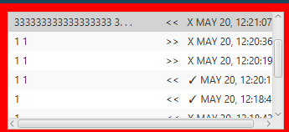

2-)Last locationa giderken sayfayi yenileyip gitmeli.(ya da bilgilerri guncellemeli)
SAYFAYI YENILEYIP GERI ADIMA ATIYORUZ

3-)Telefon kapali bile olsa mesaj gonderildikten sonra ses geliyor, Bu ses Sadece telefon aciksa gelmeli. (Mumkunse telefon acildiktan sonra bu sesler pes pese gelebilr.)

4-)Server de telefonlar sigmayinca scrol aktiflessin

5-) Giden arama bozulmus duzeltilmesi gerekiyor

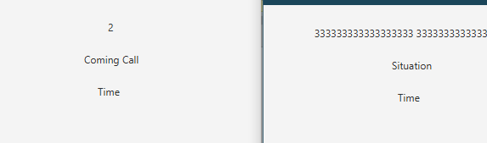

6-) Arama bittikten sonra bos durum olarak gorunuyor olmamasi lazim.
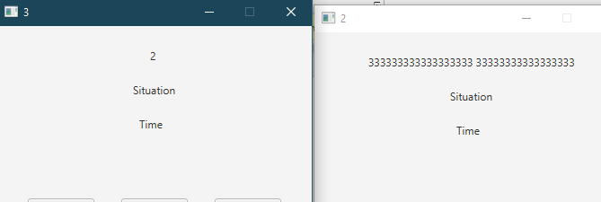

7-) Telefon arama oldugu halde situationlar updatelenmiyor (connected yazmasi lazim)

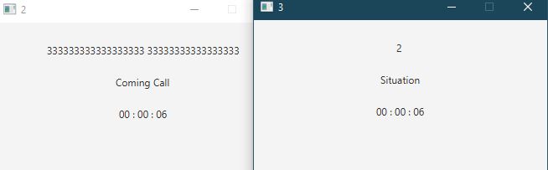

8-)Cevapsiz arama ya da mesaj geldikten sonra arama ve gelen mesaj kismi icin bildirim adeti olmali.
3 cevapsiz arama, 4 mesaj gibi
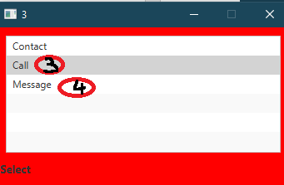

Butun islemler , veriler XML dosyasina kaydedilecek

